

**Об утверждении проекта (схемы) зонирования земель, границ оценочных зон и поправочных коэффициентов к базовым ставкам платы за земельные участки поселка Теренозек Сырдарьинского района**

Решение Сырдарьинского районного маслихата Кызылординской области от 22 декабря 2017 года № 161. Зарегистрировано Департаментом юстиции Кызылординской области 9 января 2018 года № 6132.

      Сноска. Заголовок – в редакции решения Сырдарьинского районного маслихата Кызылординской области от 12.12.2024 № 154 (вводится в действие по истечении десяти календарных дней после дня его первого официального опубликования).

      В соответствии с Кодексом Республики Казахстан от 20 июня 2003 года "Земельный кодекс Республики Казахстан", Законом Республики Казахстан от 23 января 2001 года "О местном государственном управлении и самоуправлении в Республике Казахстан" Сырдарьинский районный маслихат РЕШИЛ:

      1. Утвердить проект (схему) зонирования земель и границы оценочных зон поселка Теренозек Сырдарьинского района Кызылординской области согласно приложениям 1, 2 к настоящему решению.

      2. Утвердить поправочные коэффиценты к базовым ставкам платы за земельные участки согласно приложению 3 к настоящему решению.

      3. Признать утратившим силу решение Сырдарьинского районного маслихата от 29 марта 2013 года № 116 "Об утверждении проекта (схемы) зонирования земель, границ оценочных зон и поправочных коэффициентов к базовым ставкам платы за земельные участки" (зарегистрировано в Реестре государственной регистрации нормативных правовых актов №4438, опубликовано в газете "Тіршілік тынысы" 08 мая 2013 года №36-37).

      4. Настоящее решение вводится в действие по истечении десяти календарных дней после дня первого официального опубликования.

|  |  |
| --- | --- |
| *Председатель очередной 17 сессии*  *районного маслихата:* | *Ж.Налибаева* |
| *Секретарь районного маслихата:* | *Е.Ажикенов* |

|  |  |
| --- | --- |
|  | Приложение 1 к решению Сырдарьинского районного маслихата от 22 декабря 2017 года № 161 |

**Проект (схема) зонирования земель поселка Теренозек Сыдарьинского района Кызылординской области**

      Сноска. Приложение 1 – в редакции решения Сырдарьинского районного маслихата Кызылординской области от 12.12.2024 № 154 (вводится в действие по истечении десяти календарных дней после дня его первого официального опубликования).

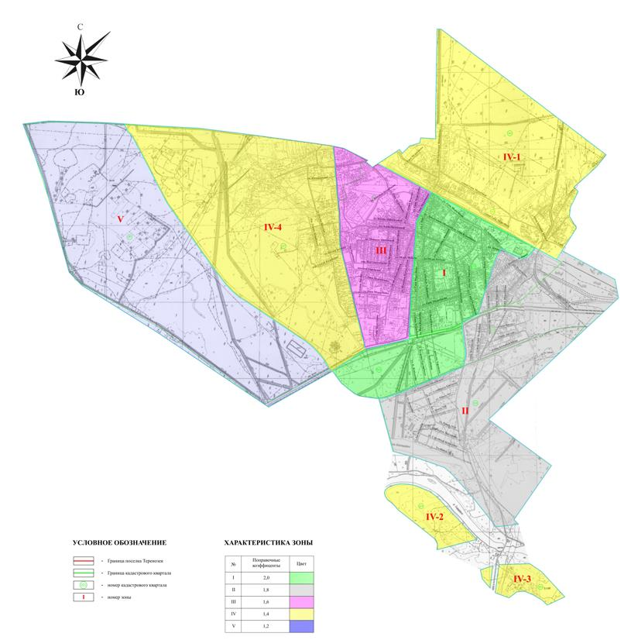

|  |  |
| --- | --- |
|  | Приложение 2 к решению Сырдарьинского районного маслихата от 22 декабря 2017 года №161 |

**Границы оценочных зон поселка Теренозек Сырдарьинского района Кызылординской области**

      Сноска. Приложение 2 – в редакции решения Сырдарьинского районного маслихата Кызылординской области от 12.12.2024 № 154 (вводится в действие по истечении десяти календарных дней после дня его первого официального опубликования).

|  |  |  |
| --- | --- | --- |
| Номер зоны | Описание границ зон | Площадь зоны, гектар |
| І | Зона (кварталы 002,003) | 267,0 |
|  | Центр поселка Теренозек. Западная часть - канал "Майжарма", северная часть - железнодорожный пояс, восточная часть - улицы А.Алиакбарова и А.Токмаганбетова, южная часть - канал "Айтек", автомобильная дорога "Кызылорда-Жалагаш". |  |
| ІІ | Зона (кварталы 002,003,028) | 551,0 |
|  | Юго-восток поселка Теренозек. Южная часть - река "Сырдарья", автомобильная дорога "Кызылорда-Жалагаш", северная часть - от улиц А. Иманова, А. Алиакбарова и А. Токмаганбетова до железнодорожной полосы. |  |
| ІІІ | Зона (квартал 001) | 219,0 |
|  | Западная часть - канал "Айтбай", северная часть-железнодорожный пояс, восточная часть - канал "Майжарма", южная часть - канал "Айтек". |  |
| IV-1 | Зона 1 участок (квартал 003) | 374,6 |
|  | Северная часть железнодорожного пояса поселка Теренозек. |  |
| IV-2 | Зона 2 участок (квартал 028) | 50,0 |
|  | Северо-запад реки "Сырдарья". Земельный участок, переведенный из категории земель лесного фонда в категорию населенных пунктов в соответствии с постановлением Правительства Республики Казахстан от 25 августа 2011 года №957 "О переводе отдельных участков земель лесного фонда в другую категорию". |  |
| IV-3 | Зона 3 участок (квартал 028) | 29,0 |
|  | Северо-восток реки "Сырдарья". Земельный участок, переведенный из категории земель лесного фонда в категорию населенных пунктов в соответствии с постановлением Правительства Республики Казахстан от 25 августа 2011 года №957 "О переводе отдельных участков земель лесного фонда в другую категорию". |  |
| IV-4 | Зона 4 участок (квартал 027) | 502,0 |
|  | Запад поселка Теренозек. Северная часть - железнодорожный пояс, южная часть - канал "Айтек", западная часть - автомобильная дорога "Кызылорда-Жалагаш", восточная часть - канал "Айтбай-арык". |  |
| V | Зона (квартал 027) | 535,0 |
|  | Западная часть автомобильной дороги "Кызылорда-Жалагаш", канал "Ески бостандык", северная часть - железнодорожный пояс, южная часть - канал "Айтек". |  |
|  | Всего | 2527,6 |

|  |  |
| --- | --- |
|  | Приложение 3 к решению Сырдарьинского районного маслихата от 22 декабря 2017 года №161 |

**Поправочные коэффиценты к базовым ставкам платы за земельные участки**

|  |  |
| --- | --- |
| Номер зоны | Поправочные коэффициенты к базовым ставкам платы за земельные участки |
| I | 2,0 |
| II | 1,8 |
| III | 1,6 |
| IV-1 | 1,4 |
| IV-2 | 1,4 |
| IV-3 | 1,4 |
| IV-4 | 1,4 |
| V | 1,2 |

© 2012. РГП на ПХВ «Институт законодательства и правовой информации Республики Казахстан» Министерства юстиции Республики Казахстан